Engenharia de Computação
Laboratório de Redes de Computadores I
Aula Prática 7 – Protocolos IP e ICMP

Nomes: Gustavo de Assis & Arthur Bracarense

Objetivo: Utilizando o programa sniffer Wireshark, verificar as características e funcionalidades dos protocolos ICMP e do IP.

Depois de aparecer os resultados, pare a captura e filtre por pacotes icmp.
1) Selecione a primeira mensagem de eco ICMP enviado pelo seu computador e expanda a parte do protocolo IP, na tela intermediária. Responda:
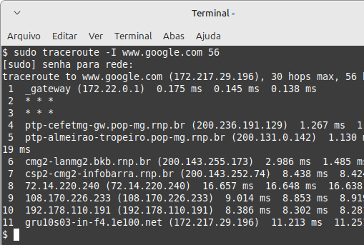
a) Qual é o endereço IP do seu computador, origem (Src)? E do destino (Dst)?
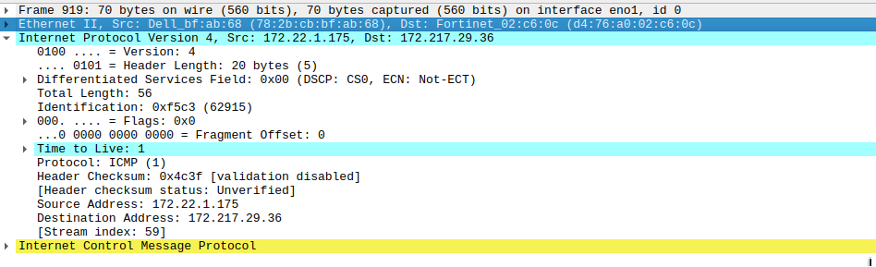
Source Address: 172.22.1.175
Destination Address: 172.217.29.36
b) Qual é o protocolo da camada superior ao IP (abaixo na lista da tela intermediária)?
Protocol: ICMP (1)

c) Quantos bytes tem o cabeçalho (Header lenght)? Quantos bytes tem o payload (parte de dados) do datagrama IP (Procure por Total lenght para fazer este cálculo)? Como você encontrou este valor?
.... 0101 = Header Length: 20 bytes (5)
Total Length: 56
Payload = Total Length - Header Length = 36 bytes

d) Este datagrama foi fragmentado (fragment offset)? Como você verificou esta informação?
Não foi, como apresentado:
.0.. .... = Don't fragment: Not set

2) Coloque a coluna de endereço de origem em ordem crescente, clicando no título Source.
Selecione a primeira mensagem de eco ICMP (pacote com TTL=1) gerada pela sua máquina e expanda a parte do protocolo IP, na tela intermediária. Observe os valores dos campos.
Na primeira tela, vá clicando nas requisições de eco ICMP subsequentes enviadas pelo seu computador. Responda:

a) Quais campos são diferentes em cada requisição enviada?
Os campos diferentes são:
Identification
Time to Live
Header Checksum

b) Qual é o padrão de mudança seguido pelos campos de tempo de vida (TTL) e de identificação (Identification)?
Ambos aumentam ao decorrer do envio. O identification aumenta de 1 em 1, enquanto o identification aumenta de 3 em 3.
3) Encontre a série de mensagens ICMP de resposta do tipo Time-to-live exceeded (primeiras mensagens da lista) enviadas pelo roteador mais próximo ao computador de origem.
a) Clique na primeira mensagem. Qual o valor do campo de identificação (Identification) e do campo Time-to-live?
Identification: 0xa2a9 (41641)
Time to Live: 54

b) Verifique estes valores nas demais mensagens deste tipo (linhas subsequentes). Estes valores são alterados?
O identification muda enquanto o time to live permanece o mesmo.

4) Coloque a coluna No. em ordem crescente. Durante a captura, os datagramas IP foram definidos para terem tamanho de 56 bytes, de 2000 e depois de 3500 bytes. Responda.

a) Encontre a mensagem que foi a primeira mensagem configurada com o valor de 2000 bytes. Esta mensagem foi fragmentada? Qual campo confirma esta informação?
Sim. Ela foi fragmentada. O campo que confirma essa fragmentação são os campos:
...0 0000 1011 1001 = Fragment Offset: 1480
[2 IPv4 Fragments (1980 bytes): #80(1480), #81(500)]

b) Em quantos datagramas a mensagem foi fragmentada (IP Fragments)? Quais são os tamanhos dos datagramas IP?
A mensagem acima foi fragmentada em 2 fragmentados, um com 1480 bytes e outra com 500 bytes.
[2 IPv4 Fragments (1980 bytes): #80(1480), #81(500)]

c) Encontre a mensagem que foi a primeira mensagem configurada com o valor de 3500 bytes. Em quantos datagramas a mensagem foi fragmentada? Quais são os tamanhos dos datagramas IP?
[3 IPv4 Fragments (3480 bytes): #1652(1480), #1653(1480), #1654(520)]
Foi fragmentada em 3 fragmentos IPv4, 2 de 1480 bytes e 1 de 520 bytes

